GraviTrax

Jak fungují fyzikální zákony

Společnost Ravensburger přináší na trh novinku Gravitrax, interaktivní kuličkovou dráhu, která testuje zákony gravitace. Děti i dospělí si mohou hrát společně a stavět nejrůznější možné designy dráhy. Akční doplňky dodávají hře na napínavosti a umožňují ovlivňovat běh kuličky s pomocí magnetické síly, kinetiky a gravitace. Jsou to právě tyto doplňky, které vaší kuličku vystřelí na vyšší úrovně, urychlí její rychlost nebo ji odrazí tak, že letí vzduchem. Za každou takovou akcí je skrytá energie, která podléhá obecným zákonům fyziky. Jak to funguje?

Gaussův kanon
Pojmenován podle německého matematika a fyzika Carla Friedricha Gausse (1777-1855). Magnety zabudované v kanonu akcelerují příchozí kuličku (zde červenou kuličku) a poté předají impuls další kuličce. Výsledkem je, že poslední kulička (zde červená) má stejnou rychlost a vyjede I do kopce.
Zákon zachování momentu hybnosti
$$p_{1}=p_{2}$$
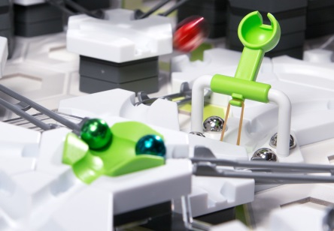
Katapult
Energie uložená v nataženém kusu elastického materiálu je pomocí páky přenesena na kuličku ve formě kinetické a potenciální energie. Výsledkem je, že je červená kulička odpálena na vyšší úroveň. Čím vice je elastický materiál natažený, tím vice energie uvolní a kuličce tak zajistí let do výšky a pohyb.
Zákon zachování energie
$$E=\frac{1}{2}Ds^{2}=E_{P}+E_{K}=mgh+\frac{mv²}{2}$$
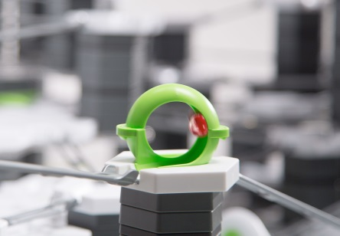
Smyčka
Když se kulička dostane do smyčky, musí překonat gravitaci. To vyžaduje určitou rychlost, kterou se kulička pohybuje. Tato rychlost zajistí dostatek odstředivé síly, která gravitaci překoná.
Zákon odstředivé síly
$$F_{o}=\frac{mv²}{r}>mgF_{d}$$

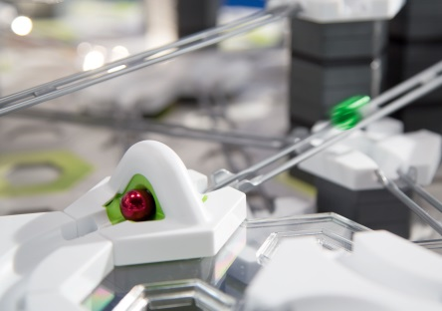

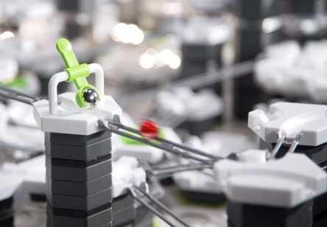
Funkce kladiva
Potenciální energie je zachována v kuličce umístěné v horní části kladiva. Kladivo je nestabilní a když pod ním jede kulička, převáží se. Toto přemění potenciální energii na energii kinetickou. Výsledkem je, že jednou ranou přenese kladivo své momentum na kuličku (zde na červenou kuličku).
Zákon zachování energie
$$E_{p}=E_{k}$$

